PRZEDSZKOLE ODDZIAŁ I
4.05.2020
TEMATYKA TYGODNIA: MOJA OJCZYZNA
Witam wszystkich bardzo serdecznie, dzisiaj poznacie legendę o Syrence, wybrane charakterystyczne miejsca znajdujące się w Warszawie. No to zaczynamy…
W Warszawie jest dużo różnych pomników. W tej zabawie będziecie biegać ale ostrożnie na moje klaśnięcie zamienisz się właśnie w pomnik. Ciekawe czy potrafisz?
Dziecko biega swobodnie po pokoju na klaśnięcie zmienia się w pomnik stojąc bez ruchu w różnych pozycjach.
Brawo! Wiedziałam, że potrafisz.

Poczytaj mi mamo, poczytaj mi tato…
LEGENDA O SYRENCE WARSZAWSKIEJ
Dawno, dawno temu przypłynęły z Atlantyku na Bałtyk dwie siostry – syreny; piękne kobiety z rybimi ogonami, zamieszkujące w głębinach mórz. Jedna z nich upodobała sobie skały w cieśninach duńskich i do tej pory możemy ją zobaczyć siedzącą na skale u wejścia do portu w Kopenhadze.
Druga dopłynęła aż do wielkiego nadmorskiego portu Gdańsk, a potem Wisłą popłynęła w górę jej biegu. Według legendy u podnóża dzisiejszego Starego Miasta, mniej więcej w miejscu gdzie obecnie znajduje się jej pomnik, wyszła z wody na piaszczysty brzeg, aby odpocząć, a że miejsce się jej spodobało, postanowiła tu zostać. Rychło rybacy zauważyli, że ktoś podczas ich połowu wzburza fale Wisły, plącze sieci i wypuszcza ryby z więcierzy. Ponieważ jednak syrena oczarowywała ich swym pięknym śpiewem, nic jej nie zrobili.
Pewnego razu bogaty kupiec zobaczył syrenę i usłyszał jej piękny śpiew. Szybko przeliczył, ile zarobi, jeżeli uwięzi syrenę i będzie ją pokazywać na jarmarkach. Podstępem ujął syrenę i uwięził ją w drewnianej szopie, bez dostępu do wody. Skargi syreny usłyszał młody parobek, syn rybaka, i z pomocą przyjaciół w nocy uwolnił ją. Syrena z wdzięczności za to, że mieszkańcy stanęli w jej obronie obiecała im, że w razie potrzeby oni też mogą liczyć na jej pomoc. Z tego właśnie powodu Warszawska Syrena jest uzbrojona – ma miecz i tarczę dla obrony tego miasta.
Porozmawiajmy…
- Kto przypłynął do Bałtyku?
- Jak wyglądała Syrenka?
- Gdzie popłynęły Syrenki?
- Co robiła Syrenka rybakom?
- Kto i dlaczego uwięził Syrenkę?
- Kto usłyszał wołanie Syrenki?
- Co zrobił syn rybaka?
- Co obiecała Syrenka mieszkańcom?
- W co jest uzbrojona?
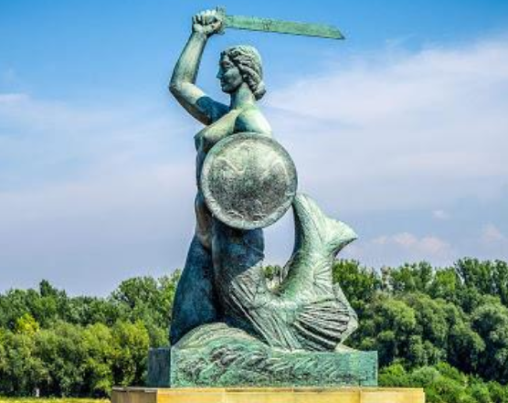

Stolicą Polski jest Warszawa, przez którą przepływa najdłuższa rzeka w Polsce Wisła. Często jest nazywana Królową Rzek.
Herbem Warszawy jest Syrenka
A teraz poznajcie ciekawe miejsca, które można zobaczyć w Warszawie jak tam byliście pewnie widzieliście, a jak pojedziecie koniecznie musicie te miejsca zobaczyć…
Zabawa ruchowo-dydaktyczna Wycieczka z Syrenką…
Rodzic mówi: Syrenka zaprasza Cię na wycieczkę po Warszawie, wsiadaj do autobusu. Dziecko udaje, że wsiada do autobusu, i przy dźwiękach tamburynu biega za Rodzicem, wymawiając sylabę bip, bip, bip. Na przerwę w grze zatrzymują się i Rodzic pokazuje kolejno zdjęcia Warszawy opowiadając dziecku o miejscach widocznych na zdjęciach.
Teraz proszę otworzyć kolejne załączniki…1,2…
Kontynuacja po załącznikach…
To tylko kilka wybranych miejsc, które można zobaczyć w Warszawie. Może kiedyś się wybierzecie z rodzicami i będziecie mogli je zobaczyć na własne oczy,
A teraz czas trochę się poruszać…
https://www.youtube.com/watch?v=izQ5IAmTaFA

Jeżeli masz ochotę jeszcze na krótki spacer po Warszawie to zapraszam…
https://www.youtube.com/watch?v=hzB8YX2Qphs
Na zakończenie naszego spotkania połóż się wygodnie i posłuchaj legendy o Syrence…
https://www.youtube.com/watch?v=iid3EQOSSFw
Mam propozycję wykonania pracy plastycznej…Orzeł Biały…moje propozycje…
https://www.youtube.com/watch?v=jjMBuPt6aVY
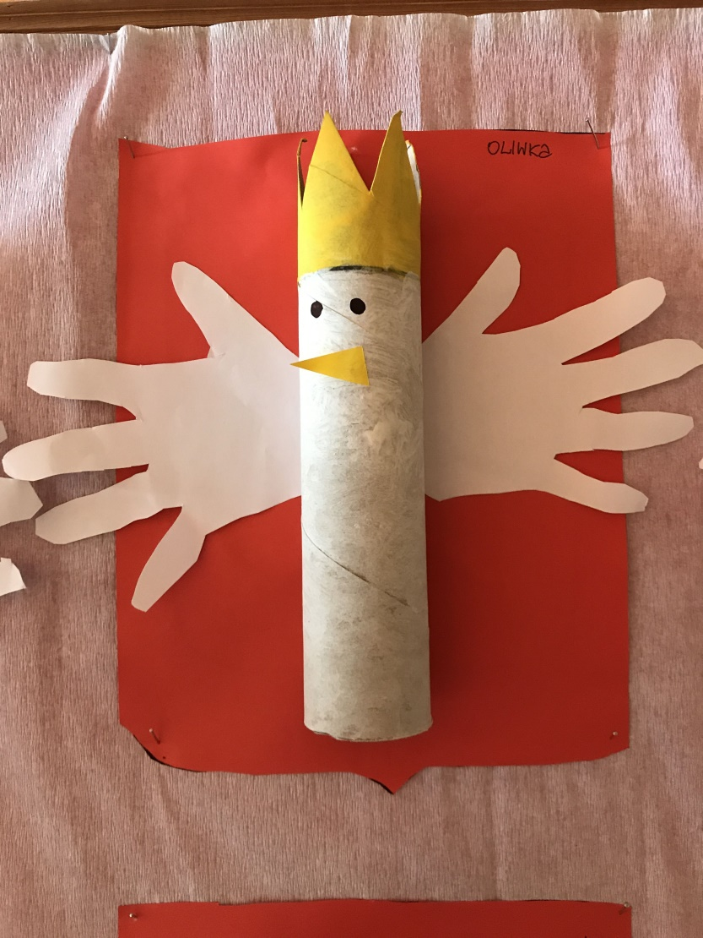

Życzę Wam miłego dnia i nie zapominajcie o myciu rączek

